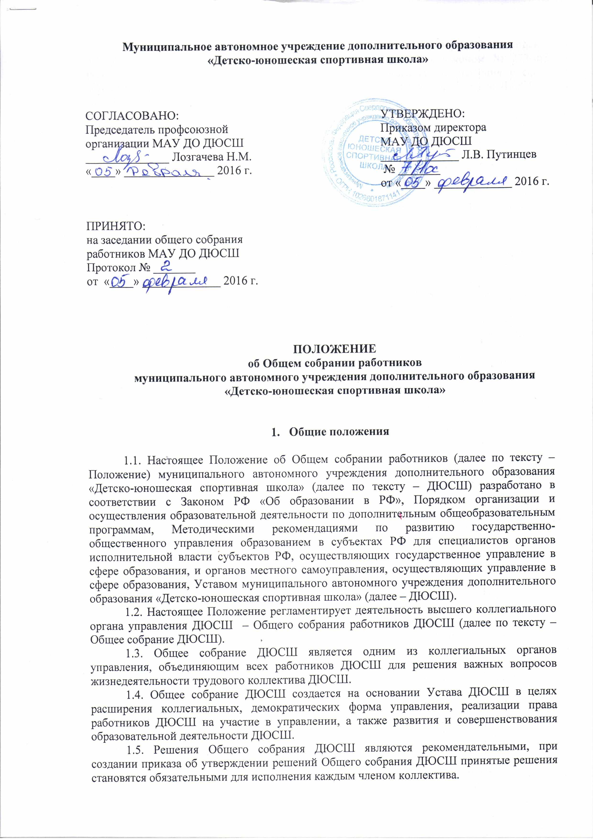

1.6. Общее собрание ДЮСШ руководствуется Конституцией Российской Федерации, Конвенцией ООН о правах ребенка, Федеральным законом № 273-ФЗ, региональным законодательством, актами органов местного самоуправления в сфере образования, социальной защиты и физической культуры и спорта, Уставом ДЮСШ и Положением «Об общем собрании работников ДЮСШ».
1.7. Изменения и дополнения в настоящее Положение вносятся Общим собранием работников ДЮСШ и принимаются на его заседании.
1.8. Срок данного положения не ограничен. Положение действует до принятия нового.

2. Полномочия Общего собрания ДЮСШ

2.1. Общее собрание ДЮСШ реализует право на самостоятельность ДЮСШ в решении вопросов, способствующих оптимальной организации образовательного процесса и финансово-хозяйственной деятельности.
2.2. Общее собрание ДЮСШ содействует расширению коллективных, демократических форм управления и воплощения в жизнь государственно-общественных принципов.
2.3. Основной задачей Общего собрания ДЮСШ является коллегиальное решение важных вопросов жизнедеятельности коллектива работников.
2.4. К компетенции Общего собрания ДЮСШ относятся следующие вопросы:
- принятие Устава ДЮСШ, а также контроль за выполнением Устава ДЮСШ, внесение предложений по устранению нарушений Устава;
- участие в разработке и принятии Коллективного договора ДЮСШ;
- участие в разработке и принятии Правил внутреннего трудового распорядка ДЮСШ по представлению директора ДЮСШ;
- выдвижение представителей работников для разработки Коллективного договора ДЮСШ;
- предоставление информации по выполнению Коллективного договора представителями сторон социального партнерства;
- принятие иных локальных актов, регламентирующих деятельность ДЮСШ, предусмотренных Уставом ДЮСШ;
- разрешение конфликтных ситуаций между работниками и администрацией ДЮСШ, определение численности и срока полномочий комиссии по трудовым спорам ДЮСШ, избрание её членов;
- выдвижение коллективных требований работников ДЮСШ и избрание полномочных представителей для участия в разрешении Коллективных трудовых споров;
- контроль за своевременностью предоставления отдельным категориям учащихся, дополнительных льгот и видов материального обеспечения, предусмотренных законодательством РФ и иными нормативными актами;
- контроль за работой подразделений общественного питания и медицинских учреждений в целях охраны и укрепления здоровья учащихся и работников ДЮСШ.
2.5. К исключительной компетенции представителей работников относятся:
- ведение переговоров с администрацией ДЮСШ по вопросам заключения, изменения, дополнения Коллективного договора ДЮСШ;
- контроль за выполнением Коллективного договора;
- принятие решения об объявлении забастовки и выборы органа, возглавляющего забастовку;
- другие предусмотренные законодательством компетенции.
2.6. Общее собрание ДЮСШ может рассмотреть и другие вопросы жизнедеятельности ДЮСШ или передавать данные полномочия другим органам самоуправления ДЮСШ.
- Состав и порядок работы Общего собрания ДЮСШ

3.1. В состав Общего собрания ДЮСШ входят все работники ДЮСШ.
3.2. С правом совещательного голоса в состав Общего собрания ДЮСШ могут входить представители других органов управления ДЮСШ.
3.3. На каждом заседании Общего собрания ДЮСШ избирается председатель и секретарь собрания для ведения протокола собрания.
3.4. Председатель Общего собрания ДЮСШ:
- организует деятельность Общего собрания ДЮСШ;
- контролирует выполнение решений Общего собрания ДЮСШ;
- может вносить дополнения в повестку дня.
3.5. Общее собрание ДЮСШ собирается по мере необходимости, но не реже двух раз в год.
3.6. Общее собрание ДЮСШ считается собранным, если на его заседании присутствует 50 % и более от числа работников ДЮСШ. По вопросу объявления забастовки Общее собрание ДЮСШ считается правомочным, если на нём присутствовало не менее 2/3 от общего числа работников ДЮСШ,
3.7. Решения Общего собрания ДЮСШ принимаются простым голосованием большинством голосов присутствующих на собрании работников. Процедура голосования определяется Общим собранием ДЮСШ.
3.8. Решение Общего собрания ДЮСШ (не противоречащее законодательству РФ и нормативно-правовым актам) обязательно к исполнению всех членов трудового коллектива.
3.9. Общее собрание ДЮСШ организует взаимодействие с другими органами самоуправления ДЮСШ – Педагогическим советом и Управляющим советами:
- через участие представителей трудового коллектива в заседаниях Педагогического и Управляющего советов ДЮСШ;
- представление на ознакомление Педагогическому и Управляющему совету ДЮСШ материалов, готовящихся к обсуждению и принятию на заседании Общего собрания ДЮСШ;
- внесение предложений и дополнений по вопросам, рассматриваемым на заседаниях Педагогического и Управляющего советов Учреждения.

- Права Общего собрания ДЮСШ

4.1. Общее собрание ДЮСШ имеет право:
- участвовать в управлении ДЮСШ;
- выходить с предложениями и заявлениями на учредителя, в органы муниципальной и государственной власти, в общественные организации;
- создавать временные или постоянные комиссии, решающие конфликтные вопросы о труде и трудовых взаимоотношениях в коллективе;
- вносить предложения по изменению и дополнению Коллективного договора руководства и работников ДЮСШ;
- вносить в повестку собрания отдельных вопросов общественной жизни коллектива.
4.2. Каждый участник Общего собрания ДЮСШ имеет право:
- потребовать обсуждение Общего собрания ДЮСШ любого вопроса, касающегося деятельности ДЮСШ, если его предложение поддержит не менее 1/3 членов Общего собрания ДЮСШ;
- при несогласии с решением Общего собрания ДЮСШ высказывать своё мотивированное мнение, которое должно быть занесено в протокол.

- Ответственность Общего собрания ДЮСШ

Общее собрание ДЮСШ несёт ответственность:
- за выполнение не в полном объёме или невыполнение закреплённых за ним задач и полномочий;
- за соответствие принимаемых решений законодательству РФ, нормативно-правовым актам
- за соблюдение Устава и локальных нормативных актов ДЮСШ;
- за соблюдение такта и уважения к мнению коллег в ходе решения вопросов на заседании Общего собрания ДЮСШ.

- Делопроизводство Общего собрания ДЮСШ

6.1. План работы Общего собрания ДЮСШ является составной частью плана работы ДЮСШ.
6.2. Заседания и решения Общего собрания ДЮСШ оформляются протоколом.
6.3. В протоколе фиксируется:
- дата проведения;
- количественное присутствие (отсутствие) членов трудового коллектива;
- приглашенные (ФИО, должность);
- повестка дня;
- ход обсуждения вопросов;
- предложения, рекомендации и замечания членов трудового коллектива и приглашенных лиц;
- решение.
6.4. Протоколы подписываются председателем и секретарем Общего собрания ДЮСШ.
6.5. Нумерация протоколов ведётся от начала календарного года.
6.6. Протоколы Общего собрания ДЮСШ хранятся в делопроизводстве ДЮСШ (50 лет).
6.7. Документация Общего собрания ДЮСШ предаётся по акту при смене руководителя и передаче в архив.

- Порядок принятия настоящего Положения

7.1. Положение обсуждается и принимается на Общем собрании ДЮСШ, вводится в действие приказом ДЮСШ с указанием даты введения и согласуется с Профсоюзной организацией ДЮСШ.

